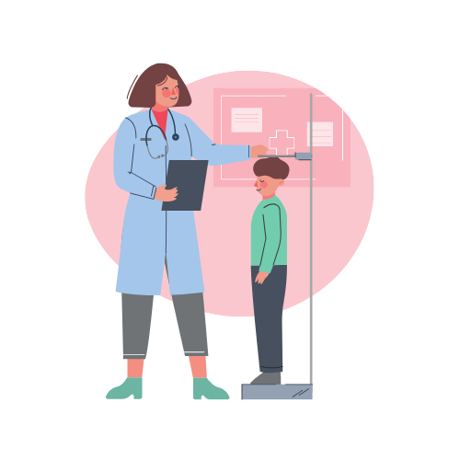
PREGLED DJECE DORASLE
ZA UPIS U PRVI RAZRED

Na zdravstveni pregled treba donijeti sljedeće:
-ispunjeni upitnik ZZJZ,
-zdravstvenu iskaznicu djeteta,
-dosadašnju medicinsku dokumentaciju djeteta,
-cjepnu knjižicu djeteta (radi prijepisa dosadašnjih podataka i djeca se na pregledu, ukoliko nema kontraindikacija cijepe protiv ospica, rubeole i zaušnjaka.)
-zubnu putovnicu nadležnog stomatologa
-laboratorijski nalaz krvi (nalaz hemoglobina i ukupnog kolesterola - vađenje krvi iz vene i nalaz urina)
SAVJET- kupite u ljekarni bočicu za urin. Na dan odlaska u laboratorij ujutro sami uzmete srednji mlaz mokraće I predate u laboratorij.
Nalaz će doći k nama u sustav.
ZA VAĐENJE KRVI VAM JE POTREBNA UPUTNICA KOJU ĆE U SUSTAV STAVITI ŠKOLSKI LIJEČNIK NAJRANIJE TRI TJEDNA PRIJE TERMINA ZDRAVSTVENOG PREGLEDA.
KRV MOŽETE IZVADITI ISKLJUČIVO U LABORATORIJU PREMA PRIPADAJUĆEM IZABRANOM LIJEČNIKU DJETETA .
Školska liječnica dr. M. Gredičak

Za sva dodatna pitanja molimo da kontaktirate pedagoginju O.Š. Lijepa naša,Nataliju Knezić-Medvedec, kontakt broj:091/4541366.

